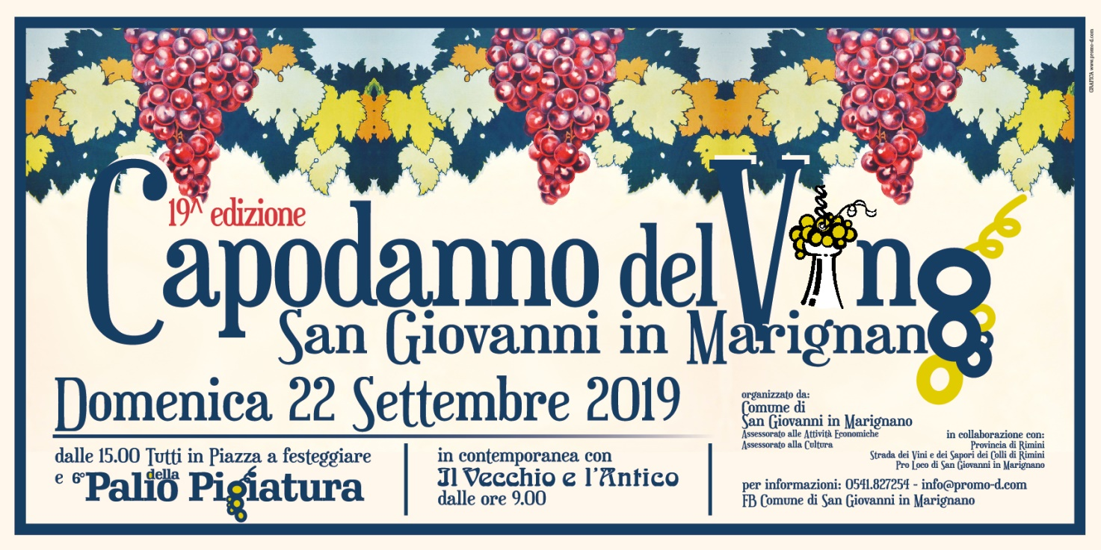

CAPODANNO DEL VINO E PALIO DELLA PIGIATURA
DOMENICA 22 SETTEMBRE 2019

via Veneto
dalle 9.00 IL VECCHIO E L’ANTICO
via XX Settembre, via Borgo XXII Giugno e via Roma
dalle 9.30 Mercatino dell’Artigianato e del Prodotto Tipico
“La CasaMatta”: mercatino e pesca

Dal pomeriggio Grande Festa di Paese
Giochi, Mestieri e Memorie d’una volta
Corpo Bandistico, Balli e Musica

dalle 15.00 alle 19.30 Degustazioni:
- Vini locali a cura delle cantine marignanesi Enzo Ottaviani, Fattoria Poggio San Martino, Tenuta del Monsignore, Torre del Poggio
- Piada Romagnola con Porchetta a cura di Circolo Arci F. Beretta
- Piada con Fagioli a cura di Scuolinfesta

dalle 15.00
Via Veneto – Parco dei Tigli: Ecoprinting, il fascino della natura
Via XX Settembre: Commercio, Mercato, Memorie e Mestieri d’una volta
Piazza Silvagni: I Giochi d’una Volta, Animazioni per bambini, Spettacoli tradizionali

Spettacoli (Piazza Silvagni)
Ore 15.30 (Chiesa di Santa Lucia): Musiche d’organo del M° Roberto Torriani
ore 16.00 Concerto del Corpo Bandistico di San Giovanni in Marignano
ore 17.30 Sfilata e 6° PALIO DELLA PIGIATURA tra le frazioni storiche marignanesi
a cura di Ass. Pro Loco e Cav. Cucchiarini

Coordinamento: Comune di San Giovanni in Marignano

Degustazioni Vini: Enzo Ottaviani, Fattoria Poggio San Martino, Tenuta del Monsignore, Torre del Poggio, con il coordinamento di Promo D srl
Degustazioni Cibo: Circolo Arci F. Beretta e Scuolinfesta

Palio della Pigiatura: Pro Loco con la collaborazione del cav. Cucchiarini
E la partecipazione delle frazioni: Cattolica, Monte di Conca, Pian di Ventena, Pietrafitta

Per l’organizzazione dell’evento si ringraziano tutti i figuranti, i volontari e le Associazioni marignanesi in particolare:
Pro Loco
Avis
Bimbi per Natura
Comitato Cittadino Frazione Pianventena
Corpo Bandistico di San Giovanni in Marignano
Frazioni storiche marignanesi e volontari: Cattolica, Monte di Conca, Pian di Ventena, Pietrafitta
La CasaMatta – Auser
Moto Club “Enzo Vanni”
RegnodiFuori
Scuolinfesta
Nonne del centro ricreativo “L’Amicizia”

Per il prestito di costumi e materiali di scena si ringraziano:
Comune di Saludecio
Diego Ciandrini
Pro Loco

Per la collaborazione, i materiali ed il supporto si ringraziano:
Fioreria d’Arte Mazzini Monica
Superconad Marignano

Informazioni:
Comune 0541.828122 cultura@marignano.net
Promo D 0541.827254 info@promo-d.com
www.marignano.net FB SanGiovanniinMarignano

CAPODANNO DEL VINO 19a EDIZIONE E 6° PALIO DELLA PIGIATURA
L’evento “Capodanno del Vino e Palio della Pigiatura” celebra le tradizioni della Romagna contadina, nonché i vini di qualità che hanno permesso a San Giovanni in Marignano, "Uno dei Borghi più belli d'Italia", di essere inserito all’interno della “Strada dei Vini e dei Sapori dei Colli di Rimini”. Questo evento è il nostro personale benvenuto al vino nuovo!
Passeggiando nel centro storico, si potrà fare un tuffo nel passato, all'inizio del Novecento, tra gli antichi mestieri e tanti personaggi tradizionali, lo strillone, i briganti, le azdore, i cantastorie. Durante il pomeriggio sarà possibile degustare vino e piade, ma anche partecipare a giochi ed eventi per grandi e piccini, che rievocano la vita nella campagna e la civiltà contadina.
Il culmine dell’evento sarà la 6a edizione de “il Palio della Pigiatura”. Le frazioni marignanesi, Cattolica, Monte di Conca, Pian di Ventena, Pietrafitta, rappresentate da una coppia, si sfideranno per aggiudicarsi il Palio di Marignano! Nel 2018 il Palio è stato vinto da Santa Maria.

Altri eventi

Sabato 21 alle ore 21.00 Galleria Palazzo Corbucci
Invito a Palazzo… che Storia è?
A cura di Pro Loco con la partecipazione dell’8 Narrante

Sabato 28 Giornata del Dono
Ore 9.00 Parco Gaibarella: Puliamo il Mondo
Ore 15.00 Stadio comunale: #sangiovanniinsieme
Presentazione delle attività, corsi, laboratori e progetti a cura delle realtà del territorio alla cittadinanza
Ore 16.00 Partita Comune – Associazioni

